Pracujący w gospodarce narodowej w Polsce
w grudniu 2022 r.
15209,7 tys.
liczba pracujących w gospodarce
narodowej według stanu
na 31 grudnia 2022 r.
Na ostatni dzień grudnia 2022 r.
w gospodarce narodowej było
15209,7 tys. pracujących.
Średni wiek i mediana wieku pracujących w gospodarce narodowej były zbliżone. Średnia wieku wyniosła 42,4 lat, mediana wieku 42 lata.
Średni wiek i mediana wieku pracujących w gospodarce narodowej były podobne dla kobiet i mężczyzn.
Wśród ogółu pracujących w gospodarce narodowej w Polsce większą część stanowili mężczyźni. W końcu grudnia 2022 r. ich udział wyniósł 52,9%. Struktura płci pracujących była jednak zróżnicowana w zależności od ich wieku. Przewaga mężczyzn występowała zasadniczo w każdym wieku, widoczne było to przede wszystkim u progu i schyłku aktywności zawodowej. Natomiast udział kobiet wśród pracujących w gospodarce narodowej był większy jedynie wśród pięćdziesięciolatków.

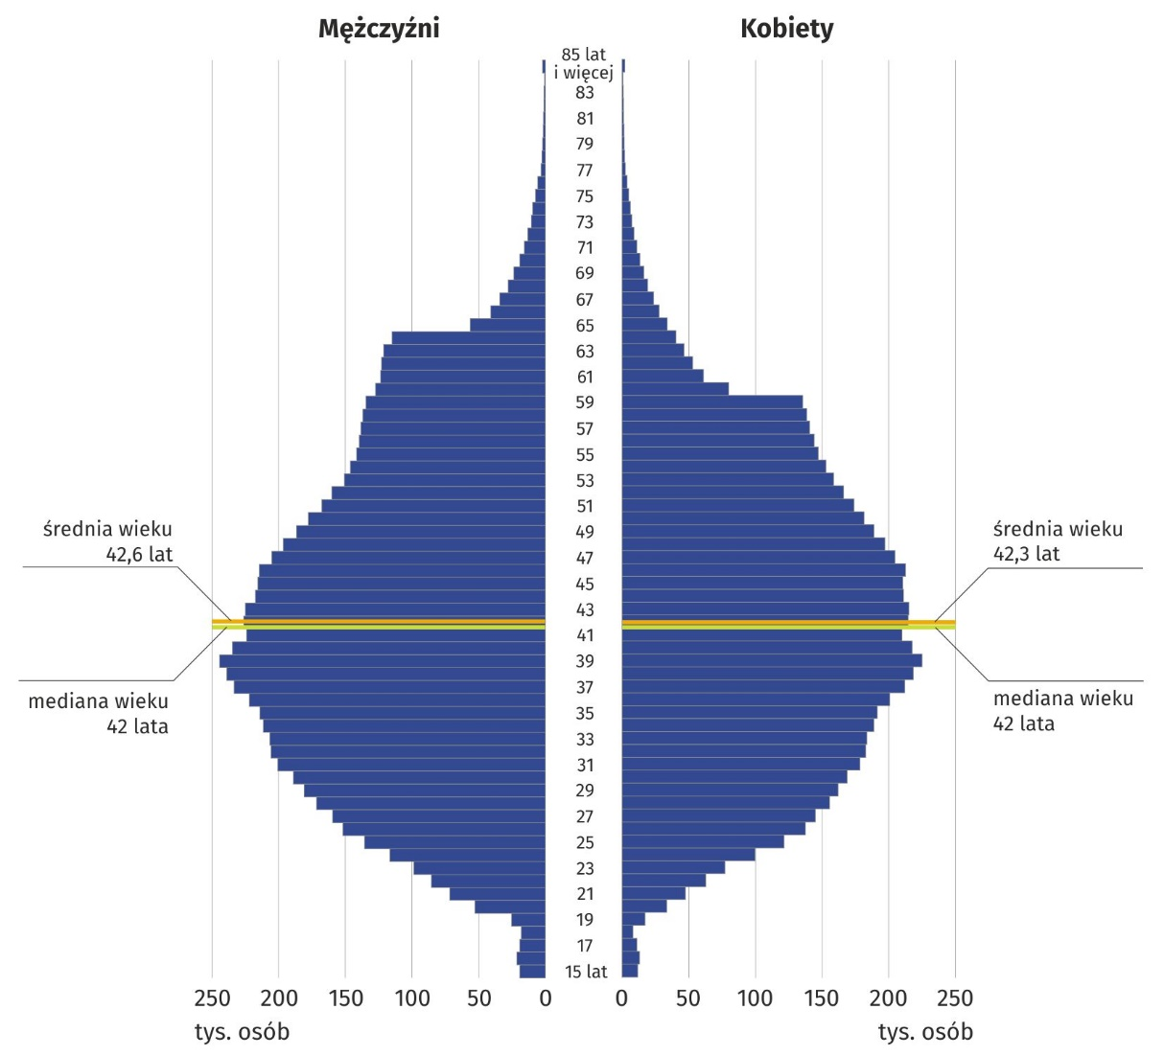
Wykres 1. Pracujący w gospodarce narodowej według płci i wieku w 2022 r.
Stan na 31 grudnia

Struktura płci pracujących była również zróżnicowana według ich miejsca zamieszkania. Przewaga kobiet wśród pracujących występowała głównie w największych miastach Polski i gminach je otaczających, im dalej od nich, tym ich udział był relatywnie mniejszy. Według stanu na 31 grudnia 2022 r. największy udział kobiet – 56,3% odnotowano w województwie
lubuskim, w przygranicznej gminie miejskiej Łęknica, a najmniejszy na wschodnich rubieżach województwa podlaskiego – w gminie wiejskiej Puńsk – 27,0%.

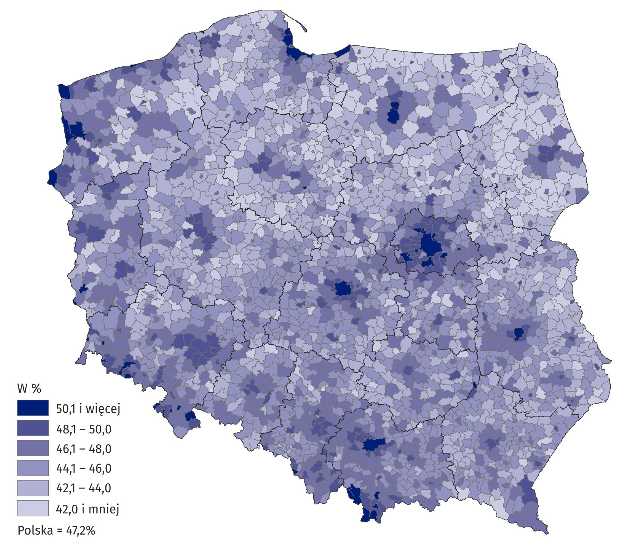
Mapa. 1. Udział kobiet w ogólnej liczbie pracujących według gminy miejsca zamieszkania
w 2022 r.
Stan na 31 grudnia
W końcu grudnia 2022 r. najwięcej pracujących było
w sekcji Przetwórstwo przemysłowe
Udział kobiet i mężczyzn w ogólnej liczbie pracujących w gospodarce narodowej był zróżnicowany również w zależności od rodzaju działalności podmiotu, w którym wykonywali pracę. Według stanu na 31 grudnia 2022 r. najwięcej, bo 2831,7 tys. pracujących w gospodarce narodowej skupionych było w Przetwórstwie przemysłowym, tj. 18,6% ogółu pracujących. W tej sekcji kobiety stanowiły 34,7%. Druga pod względem liczby pracujących sekcja – Handel; naprawa pojazdów samochodowych∆ skupiała 14,9% ogółu pracujących, a udział kobiet wyniósł ponad 53%. Według stanu na koniec grudnia 2022 r. najsilniej sfeminizowane były sekcje Opieka zdrowotna i pomoc społeczna oraz Edukacja. Kobiety stanowiły w tych sekcjach odpowiednio 82,2% i 79,5% pracujących. Najbardziej zmaskulinizowane sekcje to Budownictwo oraz Górnictwo i wydobywanie, gdzie udział mężczyzn wyniósł prawie 90%.

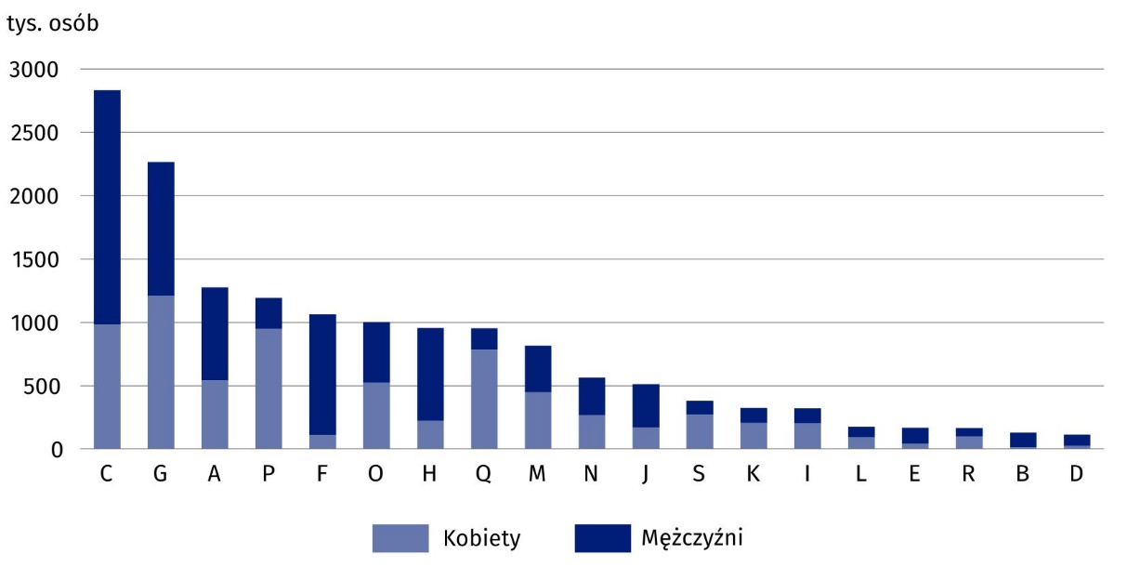
Wykres 2. Pracujący w gospodarce narodowej według płci i sekcji PKD w 2022 r.
Stan na 31 grudnia
W ostatnim dniu grudnia 2022 r. w Polsce największą grupę pracujących w gospodarce narodowej stanowili pracownicy najemni
Zarówno wśród pracujących mężczyzn, jak i kobiet dominowała praca najemna. W końcu grudnia 2022 r. status ten posiadało około 80% ogółu pracujących w gospodarce narodowej. Największa różnica w strukturze płci występowała w grupie pracujących na własny rachunek łącznie z pomagającymi członkami rodziny – mężczyźni stanowili tam ponad 62%.
Wyszczególnienie | Ogółem | Mężczyźni | Kobiety
Wyszczególnienie | tys. osób
Ogółem | 15209,7 | 8047,1 | 7162,6
W tym
pracownicy najemni | 11998,2 | 6049,6 | 5948,6
pracujący na własny rachunek łącznie z pomagającymi członkami rodziny | 3178,6 | 1971,1 | 1207,5

Tablica 1. Pracujący w gospodarce narodowej według płci w 2022 r.
Stan na 31 grudnia
***
W tablicach publikacyjnych znajduje się szerszy zakres danych o pracujących w gospodarce narodowej.
***
W opracowaniu zastosowano skrócone nazwy sekcji PKD, oznaczając skróty znakiem „∆”.
Pełne nazwy dostępne są na stronie GUS pod adresem: http://stat.gov.pl/Klasyfikacje/.

Symbole sekcji PKD:
A – Rolnictwo, leśnictwo, łowiectwo i rybactwo;
B – Górnictwo i wydobywanie;
C – Przetwórstwo przemysłowe;
D – Wytwarzanie i zaopatrywanie w energię elektryczną, gaz, parę wodną, gorącą wodę i powietrze do układów klimatyzacyjnych;
E – Dostawa wody; gospodarowanie ściekami i odpadami oraz działalność związana z rekultywacją;
F – Budownictwo;
G – Handel hurtowy i detaliczny; naprawa pojazdów samochodowych, włączając motocykle;
H – Transport i gospodarka magazynowa;
I – Działalność związana z zakwaterowaniem i usługami gastronomicznymi;
J – Informacja i komunikacja;
K – Działalność finansowa i ubezpieczeniowa;
L – Działalność związana z obsługą rynku nieruchomości;
M – Działalność profesjonalna, naukowa i techniczna;
N – Działalność w zakresie usług administrowania i działalność wspierająca;
O – Administracja publiczna i obrona narodowa; obowiązkowe zabezpieczenia społeczne;
P – Edukacja;
Q – Opieka zdrowotna i pomoc społeczna;
R – Działalność związana z kulturą, rozrywką i rekreacją;
S – Pozostała działalność usługowa;
W przypadku cytowania danych Głównego Urzędu Statystycznego prosimy o zamieszczenie informacji: „Źródło danych GUS”, a w przypadku publikowania obliczeń dokonanych na danych opublikowanych przez GUS prosimy o zamieszczenie informacji: „Opracowanie własne na podstawie danych GUS”.

Opracowanie merytoryczne:  Urząd Statystyczny w Bydgoszczy  Dyrektor dr Wiesława Gierańczyk  Tel: 52 366 93 90 | Rozpowszechnianie:  Rzecznik Prasowy Prezesa GUS  Karolina Banaszek  Tel: 695 255 011
Wydział Współpracy z Mediami  Tel: 22 608 38 04  e-mail: obslugaprasowa@stat.gov.pl |   stat.gov.pl

@GUS_STAT

@GlownyUrzadStatystyczny

gus_stat

glownyurzadstatystycznygus

glownyurzadstatystyczny
Powiązane opracowania
Zeszyt metodologiczny Pracujący w gospodarce narodowej
Zeszyt metodologiczny Pracujący w gospodarce narodowej według źródeł administracyjnych

